TALLER INDIVIDUAL – EXCEPCIONES EN C++ (POO)
Duración: 1 hora
Modalidad: Individual
Puede utilizar IA como apoyo, pero debe comprender y explicar su código.
Objetivo: Consolidar el uso de excepciones en C++ dentro de un diseño orientado a objetos.

Contexto del Problema
Desarrollar un sistema orientado a objetos llamado 'SistemaBancario' que permita gestionar cuentas bancarias con manejo robusto de excepciones.

Requisitos del Sistema (POO)

1. Clase CuentaBancaria
- Atributos privados: numeroCuenta, titular, saldo
- Métodos públicos:
* depositar(double monto)
* retirar(double monto)
* consultarSaldo() const
* getNumeroCuenta() const

2. Clase Banco
- Atributo: vector<CuentaBancaria> cuentas
- Métodos:
* agregarCuenta()
* buscarCuenta(int numero)
* mostrarCuentas()

3. Excepciones Estándar Obligatorias
- std::invalid_argument → Si el monto es negativo o inválido.
- std::runtime_error → Si se intenta retirar sin saldo suficiente.
- std::out_of_range → Si el usuario selecciona una opción inválida del menú.

4. Excepción Personalizada Obligatoria
Crear una clase CuentaNoEncontrada que herede de std::runtime_error.
Debe lanzarse cuando no exista una cuenta buscada.

Estructura del Menú
1. Crear cuenta
2. Depositar dinero
3. Retirar dinero
4. Consultar saldo
5. Mostrar todas las cuentas
6. Salir

Condiciones Técnicas Obligatorias
- Uso de try / throw / catch
- Uso de múltiples catch en orden correcto
- Capturar siempre por referencia constante
- El programa NO debe finalizar abruptamente ante errores
- Diseño completamente orientado a objetos (sin variables globales)

Criterios de Evaluación
20% Diseño orientado a objetos correcto
20% Uso adecuado de excepciones estándar
20% Implementación de excepción personalizada
20% Múltiples catch y orden correcto
20% Funcionamiento estable y pruebas realizadas

Pruebas Mínimas Obligatorias
- Intentar retirar más dinero del saldo disponible.
- 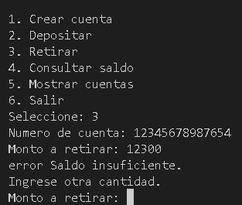
2. Intentar depositar un monto negativo.
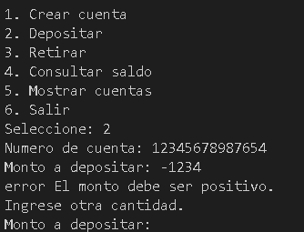
- Buscar una cuenta inexistente.
- 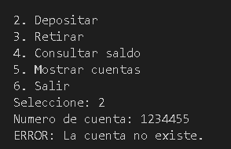
- Ingresar texto donde se espera número.
- 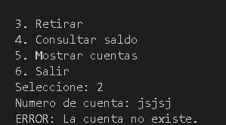
5. Flujo correcto sin errores.
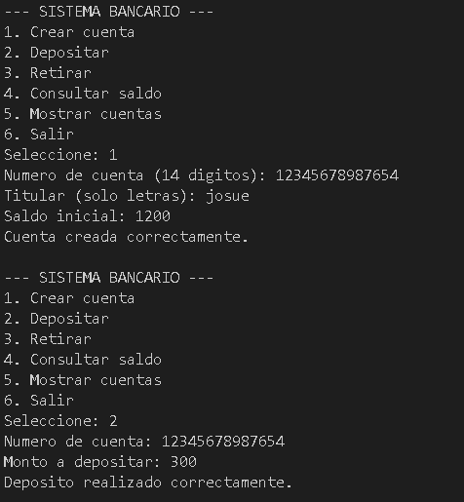

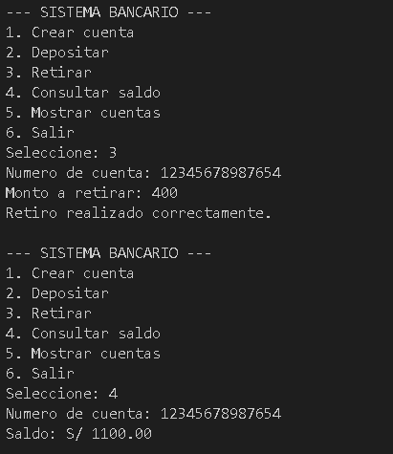

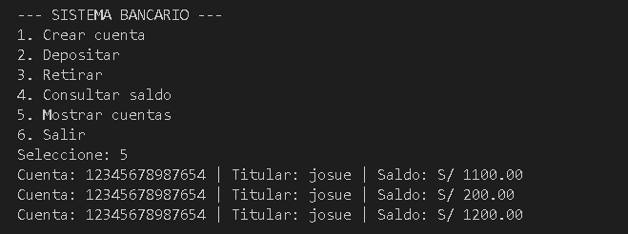

Entrega
- Archivo .cpp
- Capturas de ejecución
- Explicación breve de qué excepciones implementó y por qué
En mi sistema bancario implementé varias excepciones para evitar que el programa se cierre cuando el usuario comete un error y para controlar mejor las situaciones inválidas.
Primero utilicé invalid_argument cuando el usuario ingresa datos incorrectos, por ejemplo si escribe un monto negativo, si intenta depositar cero, si el saldo inicial es negativo, si el número de cuenta no tiene exactamente 14 dígitos o si el titular tiene números cuando solo debería tener letras. Esta excepción me ayuda a validar que los datos cumplan las reglas antes de continuar.
También utilicé runtime_error cuando el problema no es el tipo de dato sino la lógica del sistema, como cuando alguien intenta retirar más dinero del que tiene en su cuenta. En ese caso el número es válido, pero la operación no está permitida.
Además, usé out_of_range para controlar cuando el usuario elige una opción del menú que no existe. Así evito que el programa ejecute algo incorrecto.
Por último, creé una excepción personalizada llamada CuentaNoEncontrada para cuando se intenta acceder a una cuenta que no está registrada. La hice personalizada para que ese error sea más claro y específico.

